教育部學生電子郵件--登入方式
1.網址 https://mail.edu.tw/edumail.html 點選-教育雲端帳號或縣市帳號登入。
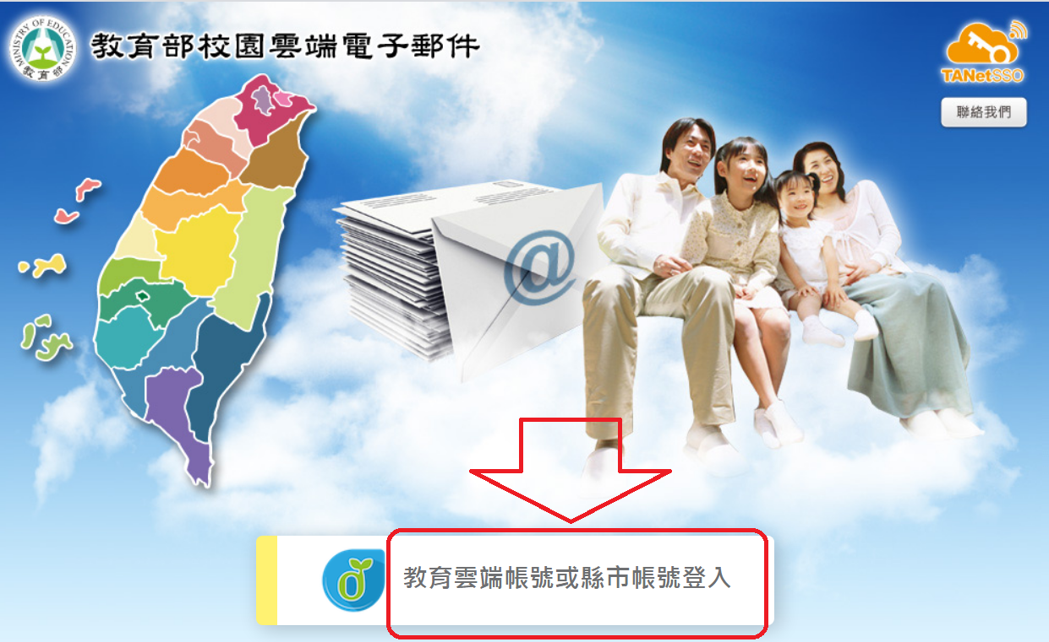

2.點選最下方紅色的｢使用縣市帳號登入」。
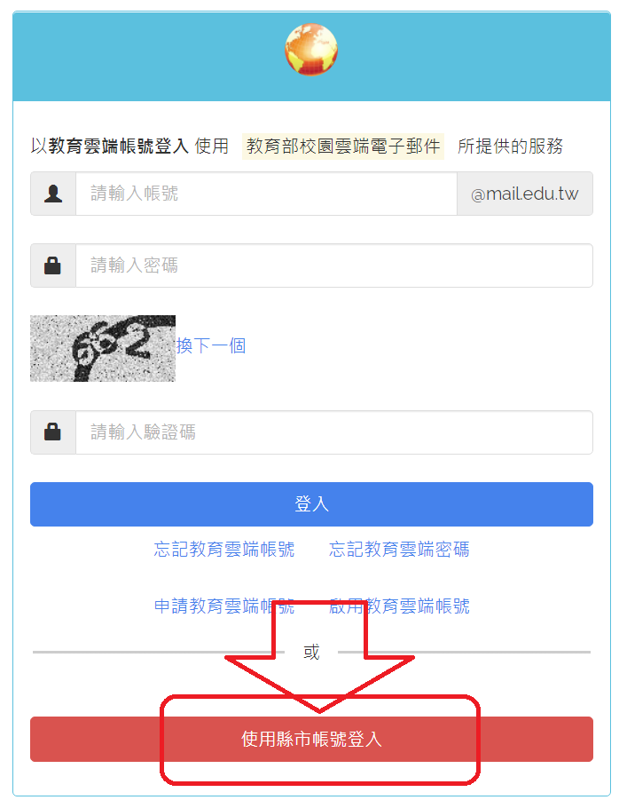
3.請點選｢台南市｣登入。
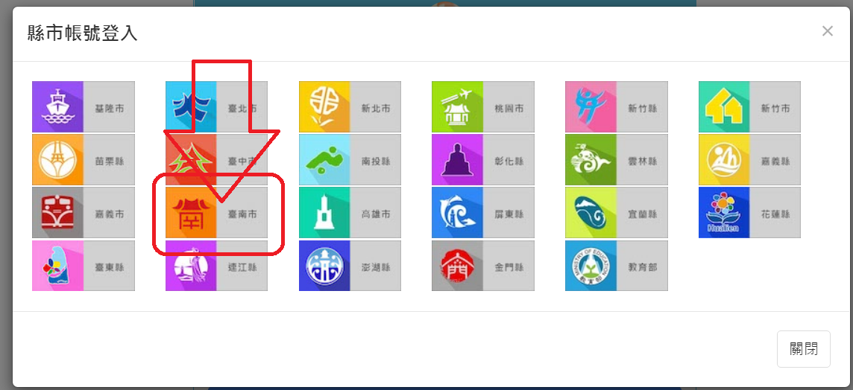

4.請輸入您的OPENID帳號與密碼→點選下一步。
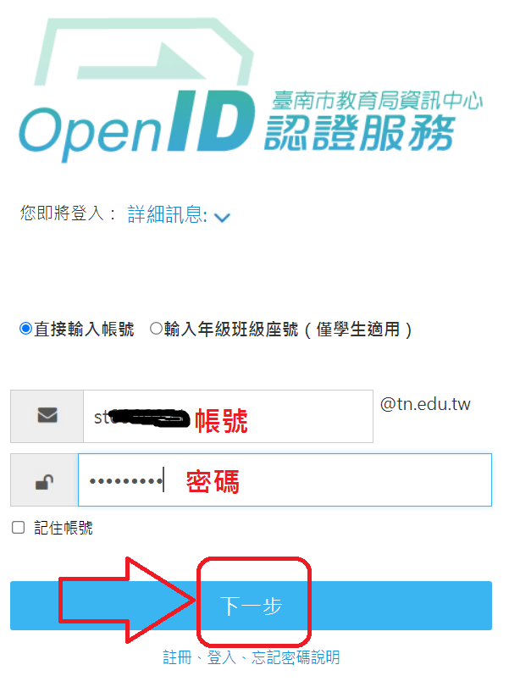

5.登入後點選收件匣就能讀取電子郵件。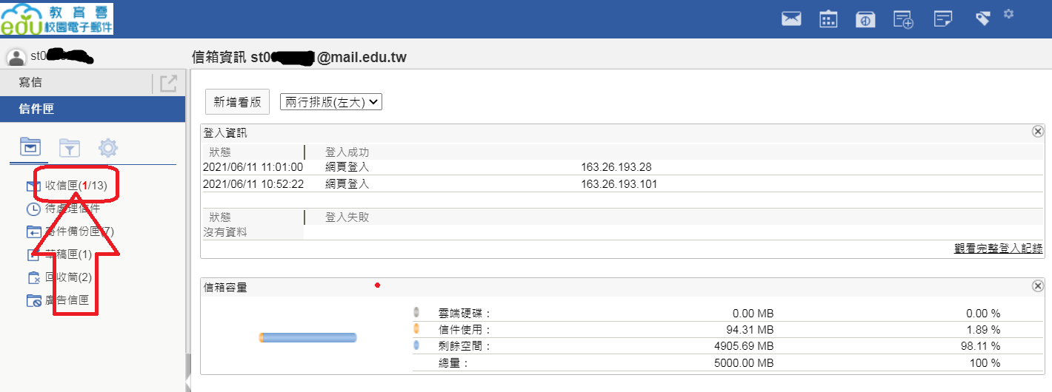

忘記帳號與密碼→點選左邊→重設認證系統與密碼。
網址 https://estdpassport.tn.edu.tw/StdResetPW.aspx
